II-BOB. KOMPYUTER KOMMUNIKATSIYALARI VA ULARNING TURLARI
2.1 Kompyuter kommunikatsiyasi tushunchasi va uning mohiyati
2.2 Kompyuter kommunikatsiyalarining asosiy turlari (simli va simsiz)
2.3 Kompyuter kommunikatsiyalarida ma’lumot uzatish texnologiyalari
2.4 Sun’iy intellekt asosida rivojlanayotgan zamonaviy kommunikatsiyalar

2.1 Kompyuter kommunikatsiyasi tushunchasi va uning mohiyati
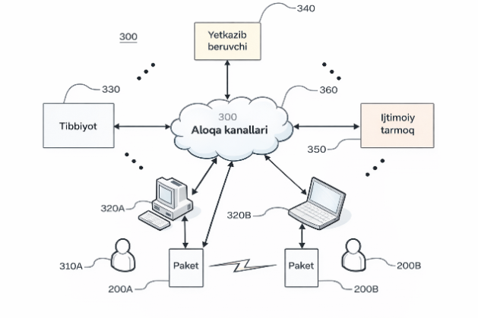
Kompyuter kommunikatsiyasi — bu kompyuterlar, serverlar, mobil qurilmalar va boshqa raqamli vositalar o‘rtasida ma’lumot almashish jarayoni bo‘lib, u maxsus aloqa kanallari, texnik qurilmalar va dasturiy vositalar yordamida amalga oshiriladi. Oddiy qilib aytganda, kompyuter kommunikatsiyasi orqali bir qurilmadagi axborot boshqa qurilmaga uzatiladi va qabul qilinadi. Ushbu jarayon zamonaviy axborot jamiyatining asosiy texnologik poydevorini tashkil etadi.
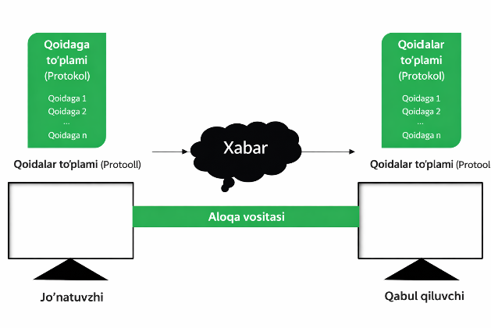
Kompyuter kommunikatsiyasining mohiyati axborotni ishonchli, tezkor va aniq uzatishdan iborat. Bu jarayonda bir tomonda axborotni yuboruvchi qurilma (jo‘natuvchi), ikkinchi tomonda esa axborotni qabul qiluvchi qurilma (qabul qiluvchi) bo‘ladi. Ular o‘rtasida aloqa kanali mavjud bo‘lib, bu kanal simli yoki simsiz bo‘lishi mumkin. Axborot uzatilish jarayonida ma’lumotlar maxsus kodlar va protokollar asosida paketlarga bo‘linadi, uzatiladi va qabul qiluvchi tomonda qayta yig‘iladi. Shu orqali ma’lumotlarning to‘g‘ri va xatosiz yetib borishi ta’minlanadi.
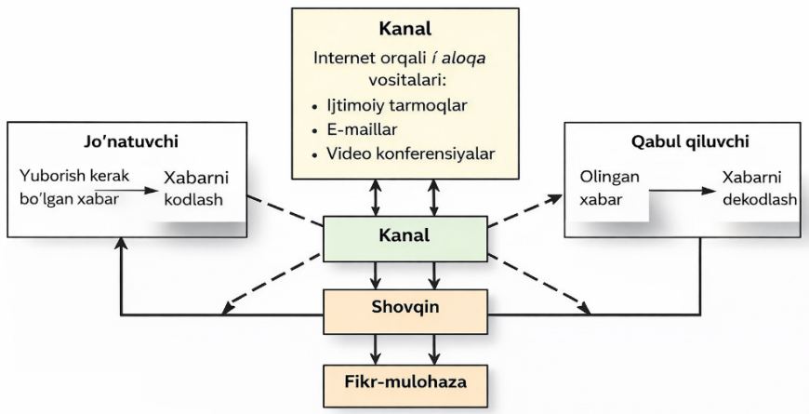
Kompyuter kommunikatsiyasi faqatgina ma’lumot uzatish bilangina cheklanib qolmaydi, balki aloqa jarayonini boshqarish, xatolarni aniqlash, uzatish tezligini nazorat qilish va xavfsizlikni ta’minlash kabi muhim vazifalarni ham bajaradi. Masalan, internet orqali elektron pochta yuborilganda yoki onlayn darsda videomuloqot amalga oshirilganda, kompyuter kommunikatsiyasi tizimi ma’lumotlarning uzluksiz va sifatli yetib borishini nazorat qiladi.
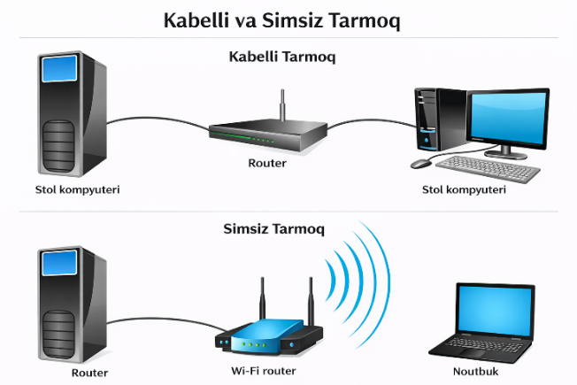
Kompyuter kommunikatsiyasining mohiyatini kundalik hayot misolida ham tushuntirish mumkin. Masalan, mobil telefon orqali xabar yuborish, onlayn bank orqali pul o‘tkazish, masofaviy ta’lim platformasida darsda qatnashish yoki davlat xizmatlaridan elektron tarzda foydalanish — bularning barchasi kompyuter kommunikatsiyasiga asoslangan. Ushbu jarayonlarda foydalanuvchi buni sezmasligi mumkin, ammo orqa fonda murakkab kommunikatsiya jarayoni uzluksiz ishlaydi.
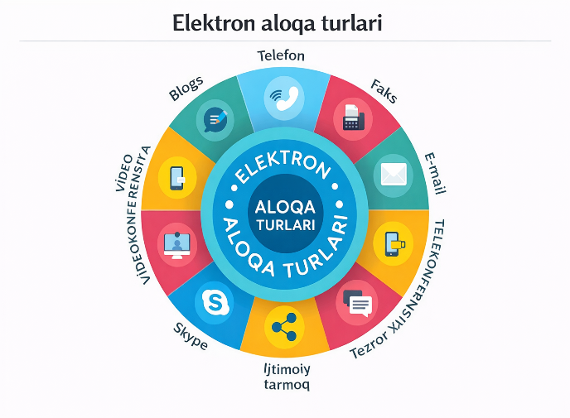
Ta’lim sohasida kompyuter kommunikatsiyasi o‘qituvchi va talabalar o‘rtasida axborot almashishning asosiy vositasiga aylangan. Elektron kutubxonalar, masofaviy ta’lim tizimlari, onlayn testlar va videodarslar samarali ishlashi aynan barqaror va tezkor kommunikatsiyaga bog‘liq. Shu sababli kompyuter kommunikatsiyasi zamonaviy ta’lim infratuzilmasining ajralmas qismi hisoblanadi.
Zamonaviy sharoitda kompyuter kommunikatsiyasining mohiyati yanada kengayib, sun’iy intellekt, bulutli texnologiyalar va buyumlar interneti (IoT) bilan chambarchas bog‘lanmoqda. Sun’iy intellekt asosidagi tizimlar kommunikatsiya jarayonini tahlil qilib, trafikni optimallashtiradi, nosozliklarni oldindan aniqlaydi va ma’lumot uzatish sifatini oshiradi. Natijada kommunikatsiya tizimlari yanada aqlli va moslashuvchan bo‘lib bormoqda.

2.2 Kompyuter kommunikatsiyalarining asosiy turlari (simli va simsiz)
Kompyuter kommunikatsiyalari ma’lumotlarni bir qurilmadan boshqasiga uzatish usullarini ifodalaydi va bu jarayon zamonaviy axborot texnologiyalarining asosini tashkil etadi. Kompyuter kommunikatsiyalari aloqa muhiti va uzatish texnologiyasiga qarab simli (kabelli) va simsiz turlarga bo‘linadi. Ushbu ikki tur bugungi kunda deyarli barcha kompyuter tarmoqlarida qo‘llanilib, bir-birini to‘ldirgan holda ishlaydi.
Simli kompyuter kommunikatsiyasi deganda ma’lumotlarning jismoniy aloqa vositasi — kabel orqali uzatilishi tushuniladi. Bunda kompyuterlar, serverlar va tarmoq qurilmalari maxsus kabel yordamida o‘zaro bog‘lanadi. Simli kommunikatsiya eng ishonchli va barqaror aloqa turi hisoblanadi. Ayniqsa, katta hajmdagi ma’lumotlarni tez va uzluksiz uzatish talab etiladigan joylarda simli aloqa afzal hisoblanadi. Lokal tarmoqlarda keng tarqalgan o‘ralgan juft kabel (Ethernet kabeli) yordamida kompyuterlar va switchlar ulanadi. Internet provayderlar va yirik tashkilotlarda esa optik tolali kabel ishlatiladi. Optik tolali aloqa yorug‘lik signallari orqali ma’lumot uzatgani sababli juda yuqori tezlik va uzoq masofada barqarorlikni ta’minlaydi. Simli kommunikatsiyaning asosiy afzalliklari yuqori tezlik, signalning barqarorligi va axborot xavfsizligining yuqori darajada bo‘lishidir. Biroq kabel yotqizish zarurati va qurilmalarni joyidan ko‘chirishdagi cheklovlar uning kamchiliklari hisoblanadi.
Simli kompyuter kommunikatsiyasi — bu ma’lumotlarning kompyuterlar, serverlar va tarmoq qurilmalari o‘rtasida maxsus kabel yordamida uzatilishi jarayonidir. Simli aloqa kompyuter tarmoqlarining eng ishonchli va barqaror turi hisoblanadi. Ayniqsa, ta’lim muassasalari, davlat idoralari, banklar va yirik tashkilotlarda yuqori tezlik va uzluksizlik talab etilgani sababli simli kommunikatsiya keng qo‘llaniladi. Simli tarmoqlarda ma’lumotlar elektromagnit signal yoki yorug‘lik impulslari ko‘rinishida uzatiladi.
Simli kommunikatsiyada eng ko‘p ishlatiladigan kabellar o‘ralgan juft kabellar bo‘lib, ular ichida eng keng tarqalgan turlari UTP, FTP va STP hisoblanadi. Ushbu kabellar tashqi ko‘rinishi o‘xshash bo‘lsa-da, himoya darajasi va qo‘llanilish sohasi jihatidan bir-biridan farq qiladi.
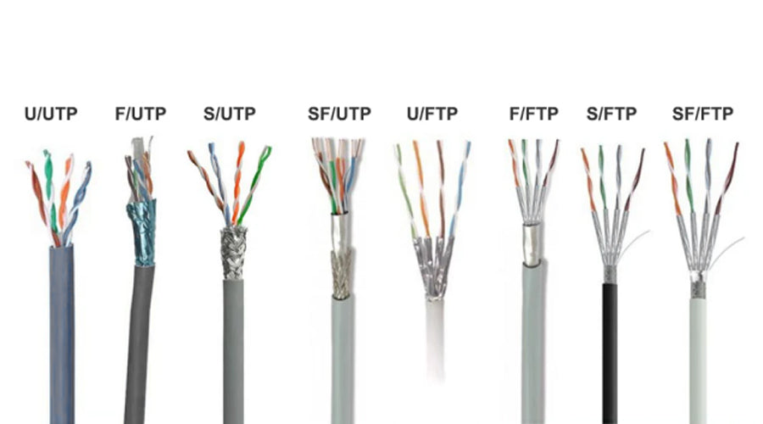
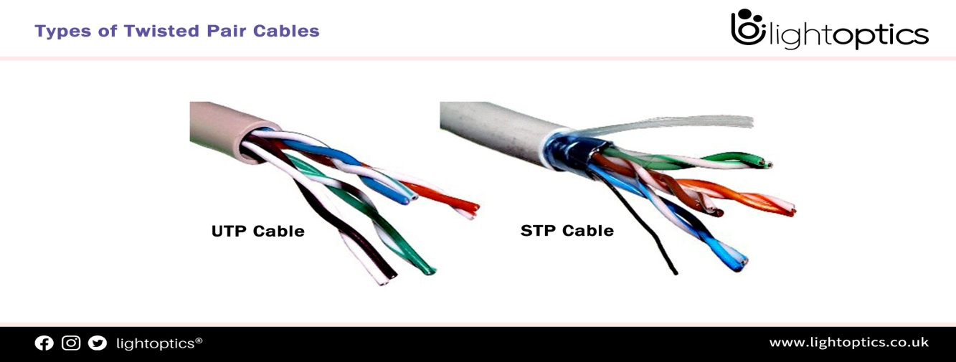
UTP kabel (Unshielded Twisted Pair — himoyasiz o‘ralgan juft kabel) eng ko‘p qo‘llaniladigan simli aloqa vositasidir. Ushbu kabelda mis simlar juft-juft qilib o‘ralgan bo‘ladi, ammo ularning ustida qo‘shimcha metall himoya qatlami mavjud emas. Aynan simlarning o‘ralganligi tashqi shovqinlarni qisman kamaytirishga yordam beradi. UTP kabeli arzonligi, yengil yotqizilishi va oson ulanishi sababli maktablar, universitetlar, ofislar va uy tarmoqlarida keng tarqalgan. UTP kabeli odatda 100 metrgacha masofada barqaror ishlaydi va lokal tarmoqlar (LAN) uchun juda qulay hisoblanadi. Biroq, kuchli elektromagnit shovqin mavjud bo‘lgan joylarda uning signal sifati pasayishi mumkin.
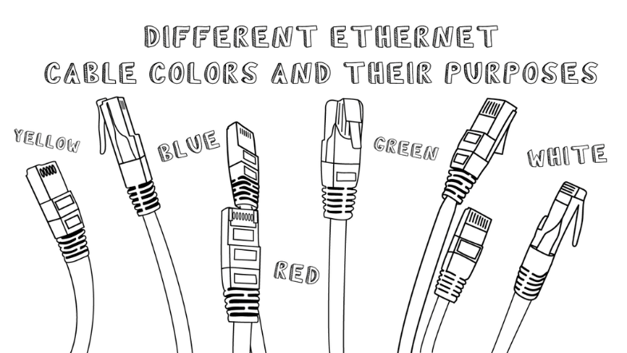
FTP kabel (Foiled Twisted Pair — folga bilan himoyalangan o‘ralgan juft kabel) UTP kabeliga nisbatan yaxshiroq himoyaga ega. FTP kabelida barcha o‘ralgan juft simlar ustidan bitta umumiy metall folga qatlami bilan o‘ralgan bo‘ladi. Ushbu folga tashqi elektromagnit shovqinlardan signalni himoya qiladi. FTP kabeli sanoat zonalari, server xonalari va elektr qurilmalari ko‘p bo‘lgan joylarda ishlatish uchun qulay. UTP ga qaraganda signal sifati yuqoriroq, ammo narxi biroz qimmatroq va o‘rnatish jarayoni murakkabroq hisoblanadi.
STP kabel (Shielded Twisted Pair — to‘liq himoyalangan o‘ralgan juft kabel) eng yuqori himoya darajasiga ega simli aloqa kabelidir. STP kabelida har bir juft sim alohida metall qoplama bilan himoyalangan bo‘ladi va ustiga yana umumiy himoya qatlami o‘raladi. Shu sababli STP kabeli elektromagnit shovqin juda kuchli bo‘lgan muhitlarda ham barqaror ishlaydi. Bunday kabellar asosan banklar, ma’lumotlar markazlari (Data Center), sanoat obyektlari va strategik davlat tashkilotlarida qo‘llaniladi. STP kabeli yuqori sifatli aloqa ta’minlasa-da, narxi qimmat va o‘rnatish uchun maxsus malaka talab etiladi.
Simli kommunikatsiyada kabel tanlash tarmoq joylashuvi, shovqin darajasi, masofa va moliyaviy imkoniyatlarga bog‘liq. Masalan, oddiy o‘quv xonasi yoki ofis uchun UTP kabel yetarli bo‘lsa, server xonasi yoki sanoat muhitida FTP yoki STP kabeldan foydalanish maqsadga muvofiq bo‘ladi. Amaliyotda ko‘pincha xarajat va sifat muvozanatini saqlash uchun UTP va FTP kabellar eng ko‘p tanlanadi.
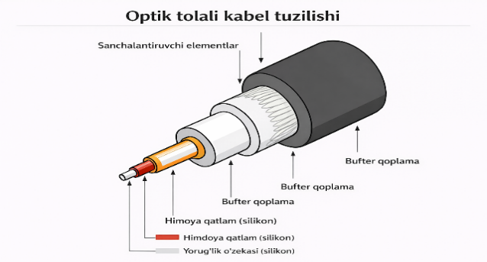
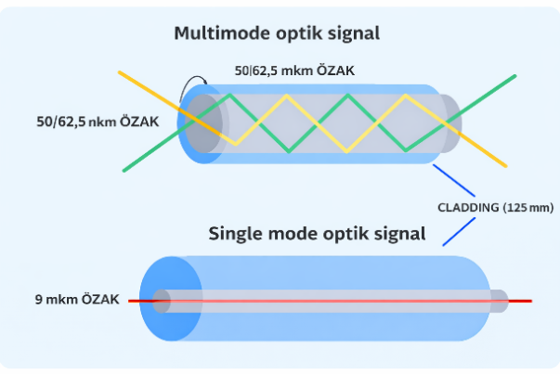
Optik tolali aloqa — bu ma’lumotlarni yorug‘lik nuri yordamida uzatishga asoslangan simli kompyuter kommunikatsiyasi turidir. Boshqa simli kabellardan farqli ravishda, optik tola orqali ma’lumotlar elektr signallari emas, balki yorug‘lik impulslari ko‘rinishida uzatiladi. Shu sababli optik tolali aloqa hozirgi kunda eng tezkor, eng barqaror va eng zamonaviy aloqa texnologiyasi hisoblanadi.
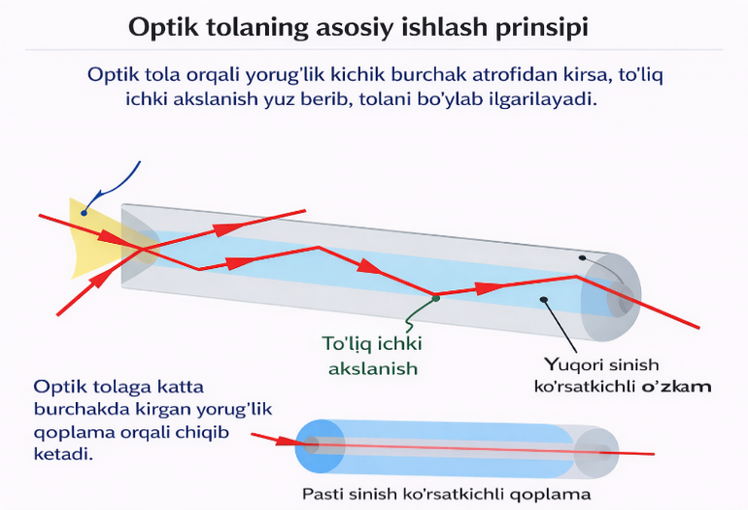
Optik tola kabeli tuzilish jihatidan bir nechta qatlamlardan iborat bo‘ladi. Uning markazida yadro (core) joylashgan bo‘lib, aynan shu qism orqali yorug‘lik signallari uzatiladi. Yadro atrofida qoplovchi qatlam (cladding) bo‘lib, u yorug‘likning tashqariga chiqib ketmasdan tola ichida aks etib harakatlanishini ta’minlaydi. Tashqi qismida esa kabelni mexanik ta’sirlardan himoyalovchi qoplama joylashadi. Ushbu tuzilma optik tolaga juda yuqori samaradorlik va uzoq masofaga uzatish imkonini beradi.
Optik tolali aloqa elektromagnit shovqinlarga mutlaqo sezgir emas. Bu jihati bilan u UTP, FTP va STP kabellardan ustun turadi. Elektr simlari, dvigatellar yoki sanoat uskunalari yaqinida ham optik tola signal sifati buzilmasdan ishlay oladi. Shu sababli optik tolali aloqa ma’lumotlar markazlari, bank tizimlari, davlat idoralari, internet provayderlar va yirik korporativ tarmoqlarda keng qo‘llaniladi.
Optik tolali kabellar asosan ikki turga bo‘linadi: bir rejimli (Single Mode) va ko‘p rejimli (Multi Mode) optik tolalar. Bir rejimli optik tolada yorug‘lik faqat bitta yo‘nalishda harakatlanadi va u juda uzoq masofalarga — o‘nlab, hatto yuzlab kilometrga signal uzata oladi. Shu sababli u asosan shaharlararo va magistral internet tarmoqlarida qo‘llaniladi. Ko‘p rejimli optik tolada esa yorug‘lik bir nechta yo‘nalishda tarqaladi va u qisqaroq masofalarda — binolar ichida, kampus va ma’lumotlar markazlarida ishlatiladi.
Optik tolali aloqaning asosiy afzalliklari quyidagilardan iborat:
— juda yuqori tezlik (gigabit va terabit darajasida),
— uzoq masofaga signal yo‘qotmasdan uzatish,
— elektromagnit shovqinlardan himoyalanganlik,
— axborot xavfsizligining yuqori darajasi,
— bir kabel orqali katta hajmdagi ma’lumotlarni uzatish imkoniyati.
Biroq optik tolali aloqaning ayrim kamchiliklari ham mavjud. UTP yoki FTP kabellarga nisbatan optik tola qimmatroq, o‘rnatish va ulash jarayoni esa maxsus uskunalar va malakali mutaxassislarni talab qiladi. Shuningdek, kabel sinishi yoki shikastlanishi ehtimoli ham mavjud, ammo to‘g‘ri yotqizilgan holatda u juda uzoq muddat xizmat qiladi.
Optik tolali kabellar asosan yorug‘lik tarqalish usuli va qo‘llanilish sohasiga ko‘ra turlarga ajratiladi. Eng keng tarqalgan turlari bir rejimli (Single Mode) va ko‘p rejimli (Multi Mode) optik tolali kabellardir.
Bir rejimli optik tola (Single Mode Fiber) juda ingichka yadroga ega bo‘lib, unda yorug‘lik faqat bitta yo‘nalishda harakatlanadi. Shu sababli signal deyarli yo‘qotilmaydi va juda uzoq masofalarga uzatiladi. Bir rejimli optik tola asosan magistral internet tarmoqlari, shaharlararo aloqa, telekommunikatsiya operatorlari va yirik davlat tarmoqlarida qo‘llaniladi. Ushbu turdagi kabel katta tezlik va uzoq masofa talab etiladigan joylar uchun eng maqbul yechim hisoblanadi.
Ko‘p rejimli optik tola (Multi Mode Fiber) esa nisbatan kengroq yadroga ega bo‘lib, yorug‘lik bir nechta yo‘nalishda tarqaladi. Bu holat signalning bir oz so‘nishiga olib keladi, ammo qisqa masofalarda juda samarali ishlaydi. Ko‘p rejimli optik tolalar odatda binolar ichida, kampus tarmoqlarida, ma’lumotlar markazlarida va server xonalarida qo‘llaniladi. Ularning narxi bir rejimli tolaga nisbatan arzonroq bo‘lib, o‘rnatish jarayoni ham nisbatan oson.
Optik tolali kabellar tashqi muhitga qarab ham farqlanadi. Ichki (Indoor) optik kabellar binolar ichida yotqizish uchun mo‘ljallangan bo‘lib, egiluvchan va yengil bo‘ladi. Tashqi (Outdoor) optik kabellar esa ob-havo, namlik va mexanik ta’sirlarga chidamli bo‘lib, yer ostida yoki ustunlar orqali yotqiziladi. Ayrim hollarda zirhli (Armored) optik kabellar ham qo‘llaniladi, ular qo‘shimcha metall qoplamaga ega bo‘lib, mexanik shikastlanishlardan himoyalangan bo‘ladi.
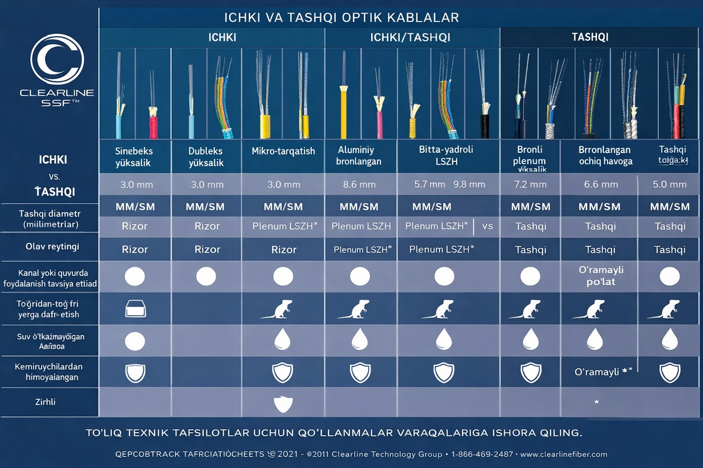
Optik tolali kabellarni ulanish usullari. Optik tolali kabellarni ulash jarayoni juda nozik va aniqlikni talab qiladi. Ulanish sifati signal yo‘qotilishi va tarmoq ishonchliligiga bevosita ta’sir ko‘rsatadi. Amaliyotda optik tolalar asosan uch xil usulda ulanadi: payvandlash, mexanik ulash va konnektor orqali ulash.
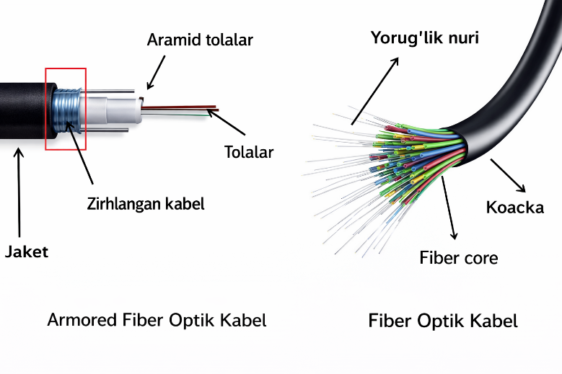
Optik tolani payvandlash (fusion splicing) eng ishonchli va sifatli ulanish usuli hisoblanadi. Bu usulda ikki optik tola maxsus payvandlash apparati yordamida birlashtiriladi. Payvandlash jarayonida tolalar aniq tekislanadi va yuqori harorat yordamida bir butun holga keltiriladi. Ushbu usul signal yo‘qotilishini minimal darajaga tushiradi va uzoq muddatli tarmoqlar uchun juda qulay. Magistral va tashqi optik tarmoqlarda aynan payvandlash usuli keng qo‘llaniladi.
Mexanik ulash (mechanical splicing) payvandlashga nisbatan tezroq va soddaroq usul bo‘lib, bunda maxsus mexanik ulagichlar yordamida ikki optik tola birlashtiriladi. Bu usul vaqtinchalik yoki tezkor ulanishlar uchun qulay, biroq signal yo‘qotilishi payvandlashga nisbatan biroz yuqoriroq bo‘ladi. Shu sababli mexanik ulash ko‘pincha kichik tarmoqlar yoki ta’mirlash ishlari jarayonida ishlatiladi.
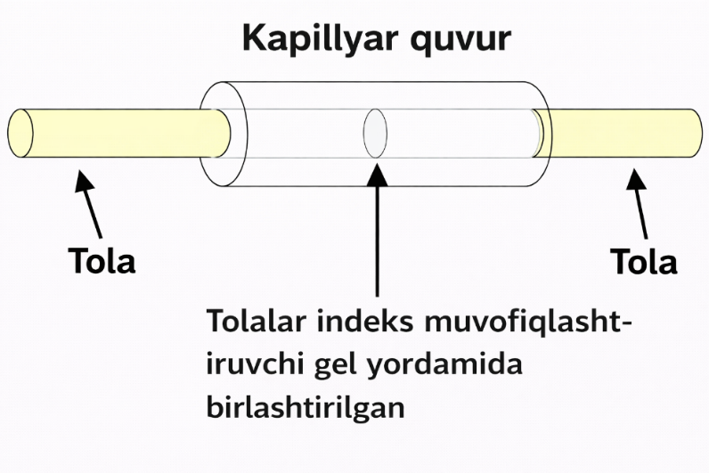
Konnektor orqali ulash eng qulay va keng tarqalgan ulanish usullaridan biridir. Bu usulda optik tolali kabel uchiga maxsus konnektor o‘rnatiladi va u qurilma yoki patch-panelga ulanadi. Eng ko‘p ishlatiladigan konnektor turlari SC, LC, ST va FC hisoblanadi. Konnektorli ulanishlar server xonalari, ma’lumotlar markazlari va kampus tarmoqlarida keng qo‘llaniladi. Ularning afzalligi shundaki, ulanishni tez ajratish va qayta ulash mumkin.
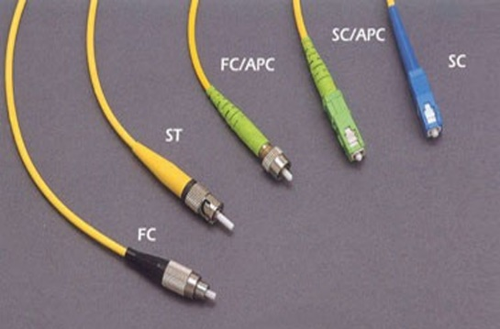
Optik tolali kabellar turlari va ulanish usullari tarmoqning vazifasi, masofasi va texnik talablariga qarab tanlanadi. Bir rejimli optik tola uzoq masofalar uchun, ko‘p rejimli optik tola esa qisqa masofalar uchun qulay hisoblanadi. Payvandlash eng sifatli ulanishni ta’minlasa, mexanik va konnektorli ulanishlar qulaylik va tezkorlikni ta’minlaydi. Ushbu bilimlar zamonaviy kompyuter tarmoqlarini loyihalash va ulardan samarali foydalanishda muhim nazariy va amaliy ahamiyatga ega.
Amaliyotda optik tolali aloqa ko‘pincha boshqa simli va simsiz texnologiyalar bilan birgalikda ishlatiladi. Masalan, internet provayderdan tashkilotgacha bo‘lgan aloqa optik tolali kabel orqali amalga oshiriladi, binoning ichki tarmog‘ida esa UTP yoki FTP kabellar qo‘llaniladi. Bu yondashuv tarmoq tezligi va barqarorligini maksimal darajada ta’minlaydi.
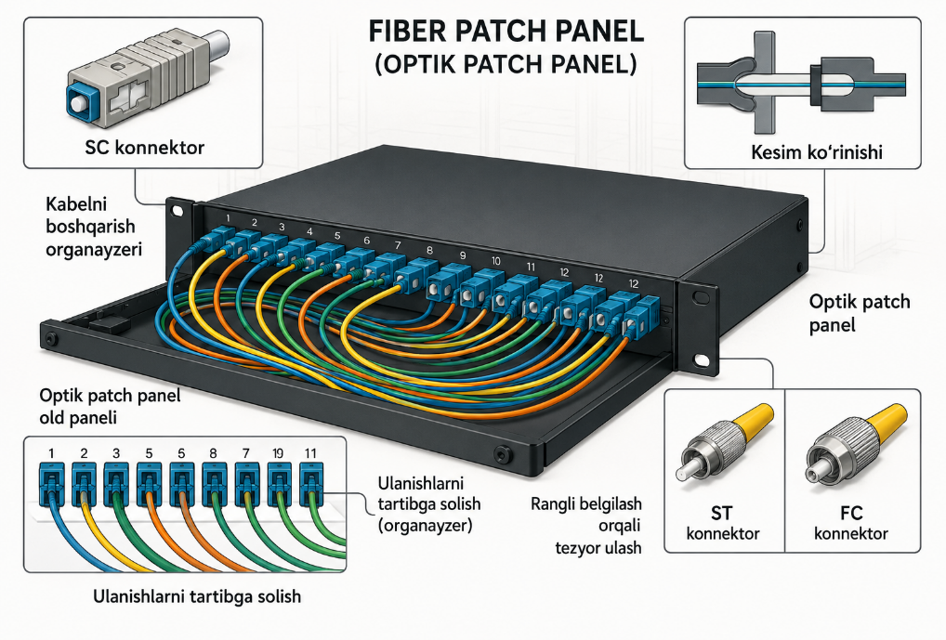
Simsiz kompyuter kommunikatsiyasi — bu ma’lumotlarning kompyuterlar, mobil qurilmalar va boshqa raqamli vositalar o‘rtasida kabelsiz, radio to‘lqinlar yoki elektromagnit signallar yordamida uzatilishidir. Simsiz aloqa texnologiyalari bugungi kunda eng tez rivojlanayotgan yo‘nalishlardan biri bo‘lib, u insonlarga harakat erkinligi, qulaylik va tezkorlikni ta’minlaydi. Kundalik hayotda foydalanilayotgan mobil telefonlar, Wi-Fi internet, Bluetooth qurilmalar va hatto aqlli uy tizimlari aynan simsiz kommunikatsiyaga asoslangan.
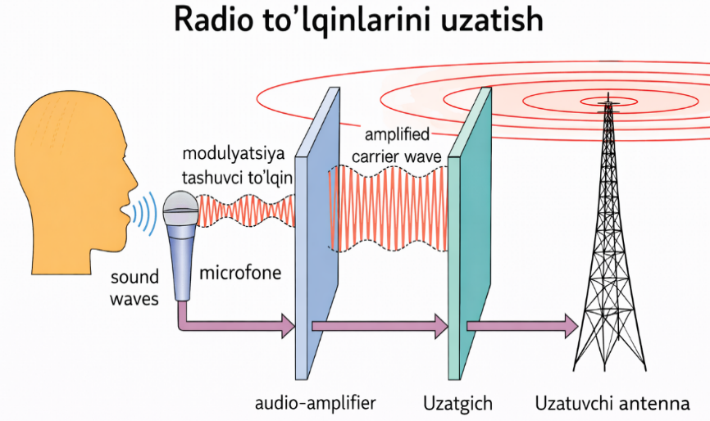
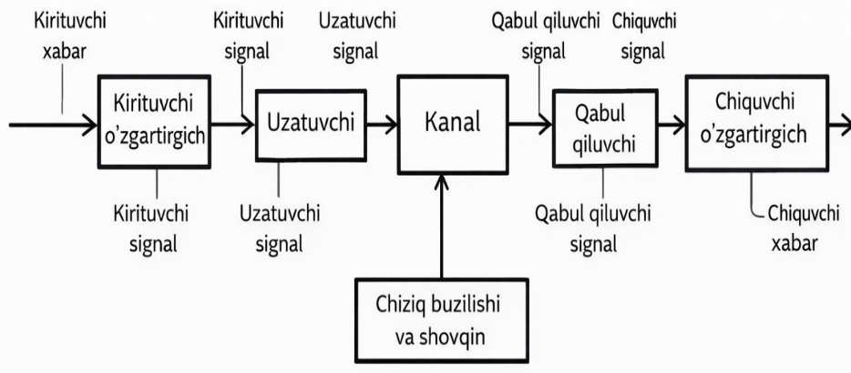
Simsiz kommunikatsiyaning ishlash mohiyati shundan iboratki, jo‘natuvchi qurilma ma’lumotni radio signalga aylantiradi va uni havo orqali uzatadi. Qabul qiluvchi qurilma esa ushbu signalni qabul qilib, yana raqamli ma’lumotga o‘zgartiradi. Ushbu jarayon maxsus chastotalar va protokollar asosida boshqariladi. Simsiz aloqada ma’lumot uzatish tezligi va sifati masofa, to‘siqlar (devor, bino), ob-havo va tashqi shovqinlarga bog‘liq bo‘lishi mumkin.
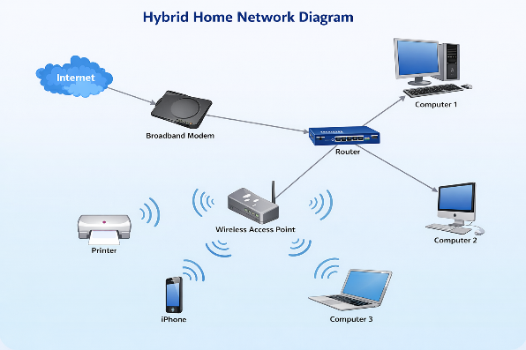
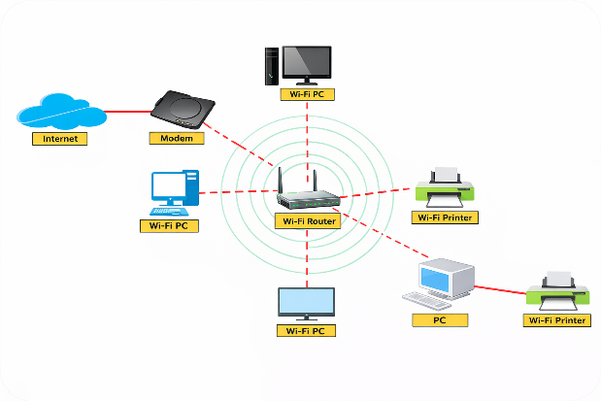
Simsiz kompyuter kommunikatsiyasining eng keng tarqalgan turi Wi-Fi hisoblanadi. Wi-Fi simsiz lokal tarmoq texnologiyasi bo‘lib, u router yoki access point orqali kompyuter, telefon, planshet va boshqa qurilmalarni internetga ulash imkonini beradi. Wi-Fi texnologiyasi asosan uylar, ta’lim muassasalari, ofislar va jamoat joylarida qo‘llaniladi. Zamonaviy Wi-Fi 5 va Wi-Fi 6 texnologiyalari yuqori tezlik, bir vaqtning o‘zida ko‘p foydalanuvchini ulash va barqarorlikni ta’minlaydi.
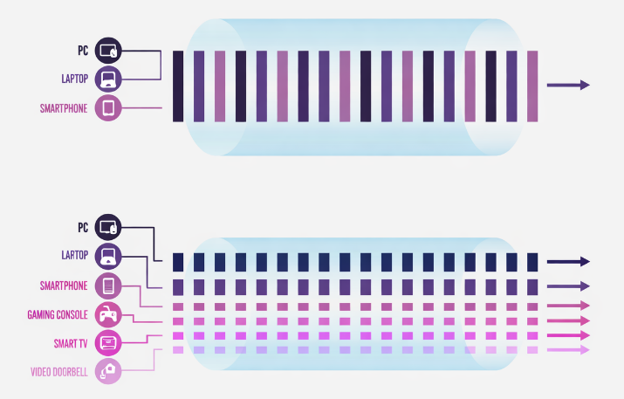
Simsiz kommunikatsiyaning yana bir muhim turi — mobil aloqa texnologiyalaridir. Mobil tarmoqlar (2G, 3G, 4G va 5G) mobil operatorlar tomonidan tashkil etiladi va foydalanuvchilarga katta hududda internet hamda ovozli aloqa xizmatlarini taqdim etadi. 4G texnologiyasi yuqori tezlikdagi mobil internetni ta’minlasa, 5G texnologiyasi juda past kechikish va katta hajmdagi ma’lumotlarni uzatish imkonini beradi. Bu texnologiyalar masofaviy ta’lim, onlayn xizmatlar, aqlli transport va sanoat avtomatlashtirish tizimlarining rivojlanishiga xizmat qilmoqda.
Qisqa masofali simsiz kommunikatsiyalardan biri Bluetooth texnologiyasidir. Bluetooth qurilmalarni qisqa masofada (odatda 10–30 metr) o‘zaro ulash uchun ishlatiladi. Simsiz quloqchinlar, klaviatura, sichqoncha, aqlli soatlar va boshqa ko‘plab qurilmalar Bluetooth orqali ishlaydi. Ushbu texnologiya kam quvvat sarfi bilan ajralib turadi.
So‘nggi yillarda simsiz kommunikatsiya buyumlar interneti (IoT) bilan chambarchas bog‘lanib bormoqda. IoT texnologiyasi yordamida turli sensorlar, kameralar, aqlli chiroqlar, maishiy texnika va sanoat qurilmalari simsiz tarmoqqa ulanadi. Natijada aqlli uylar, aqlli shaharlar va aqlli ishlab chiqarish tizimlari shakllanmoqda. Ushbu qurilmalar o‘zaro ma’lumot almashib, avtomatik boshqaruv va monitoringni amalga oshiradi.
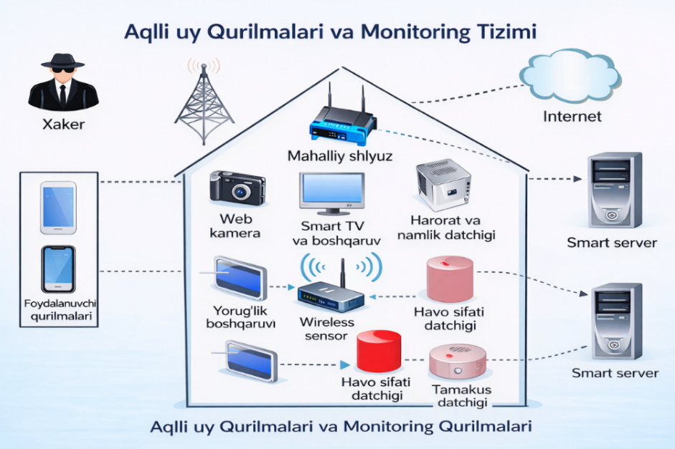
Simsiz kommunikatsiyaning asosiy afzalliklari quyidagilardan iborat: kabelga ehtiyoj yo‘qligi, foydalanish qulayligi, yuqori harakatchanlik va tezkor ulanish imkoniyati. Ayniqsa, talabalar va mobil foydalanuvchilar uchun simsiz aloqa juda muhim hisoblanadi. Biroq simsiz kommunikatsiyaning ayrim kamchiliklari ham mavjud. Signal sifati masofaga va tashqi sharoitga bog‘liq bo‘lishi, xavfsizlik tahdidlari va tezlikning simli aloqaga nisbatan pastroq bo‘lishi shular jumlasidandir. Shu sababli simsiz tarmoqlarda shifrlash, parol va autentifikatsiya kabi xavfsizlik choralarini qo‘llash muhim hisoblanadi.
Amaliyotda simsiz va simli kommunikatsiyalar ko‘pincha birgalikda ishlatiladi. Masalan, internet provayderdan binogacha optik tolali kabel keladi, bino ichida esa foydalanuvchilar Wi-Fi orqali tarmoqqa ulanadi. Bu yondashuv tezlik, barqarorlik va qulaylikni bir vaqtda ta’minlaydi.
Simsiz kompyuter kommunikatsiyasi zamonaviy axborot almashuvining ajralmas qismi bo‘lib, u inson hayotini osonlashtiradi va texnologik taraqqiyotga xizmat qiladi. Wi-Fi, mobil aloqa, Bluetooth va IoT texnologiyalari kundalik hayot, ta’lim, davlat boshqaruvi va sanoatda keng qo‘llanilmoqda. Shu sababli simsiz kommunikatsiya texnologiyalarini chuqur o‘rganish har bir IT sohasi talabasi uchun muhim nazariy va amaliy ahamiyatga ega.
wifi va unifay xaqida qoshimch qil
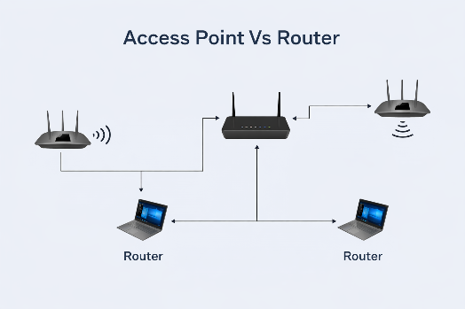
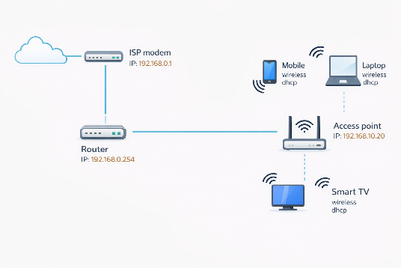
Quyida simsiz kompyuter kommunikatsiyasi bo‘limiga mantiqan ulanadigan,o‘quv qo‘llanma uslubida, talabaga juda tushunarli, bitta yaxlit va batafsil matn ko‘rinishida Wi-Fi va UniFi (Ubiquiti UniFi) texnologiyalari haqida qo‘shimcha ma’lumot keltiriladi. Bu matnni simsiz kommunikatsiya mavzusiga bevosita qo‘shish mumkin. Wi-Fi va UniFi texnologiyalari haqida batafsil ma’lumot. Simsiz kompyuter kommunikatsiyasida eng keng tarqalgan va kundalik hayotda eng ko‘p ishlatiladigan texnologiya bu Wi-Fi hisoblanadi. Wi-Fi — bu simsiz lokal tarmoq texnologiyasi bo‘lib, u radio to‘lqinlar yordamida kompyuterlar, mobil telefonlar, planshetlar va boshqa qurilmalarni internetga yoki ichki tarmoqqa ulash imkonini beradi. Wi-Fi texnologiyasi asosan uylar, ta’lim muassasalari, ofislar, davlat idoralari va jamoat joylarida qo‘llaniladi.
Wi-Fi texnologiyasining ishlash mohiyati shundan iboratki, router yoki access point (kirish nuqtasi) internet signalini radio to‘lqinlar orqali atrofga tarqatadi. Foydalanuvchi qurilmalari ushbu signalni qabul qilib, simsiz tarzda tarmoqqa ulanadi. Wi-Fi texnologiyasi IEEE 802.11 standartlariga asoslanadi va vaqt o‘tishi bilan takomillashib bormoqda. Zamonaviy Wi-Fi 5 va Wi-Fi 6 standartlari yuqori tezlik, barqaror aloqa va bir vaqtning o‘zida ko‘plab foydalanuvchilarni qo‘llab-quvvatlash imkonini beradi.

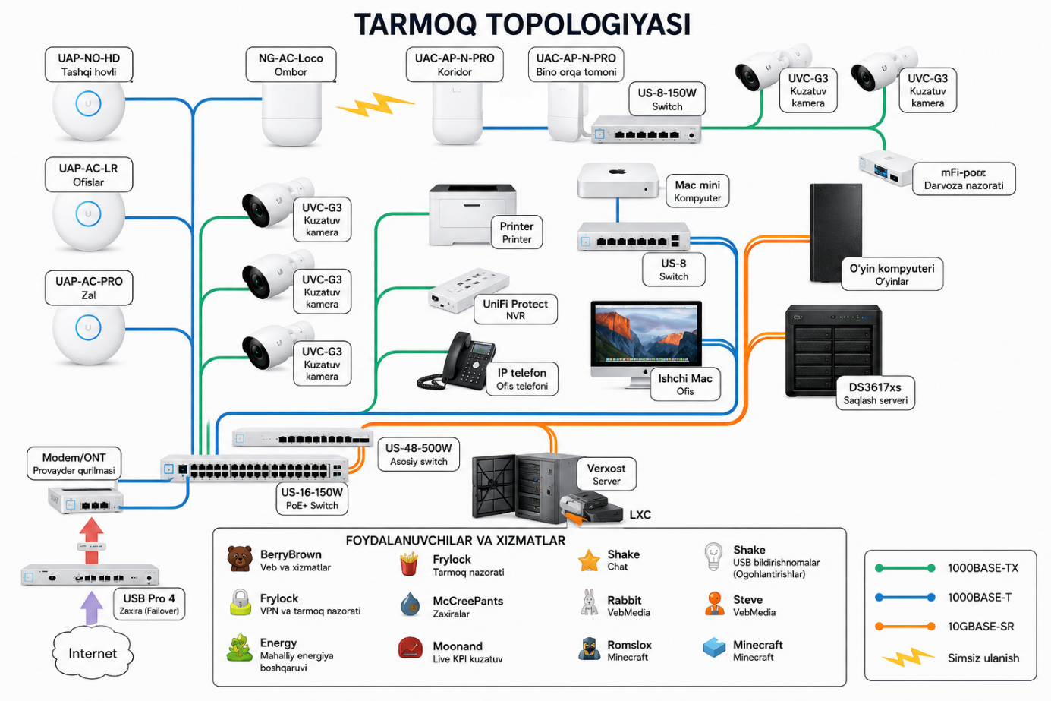
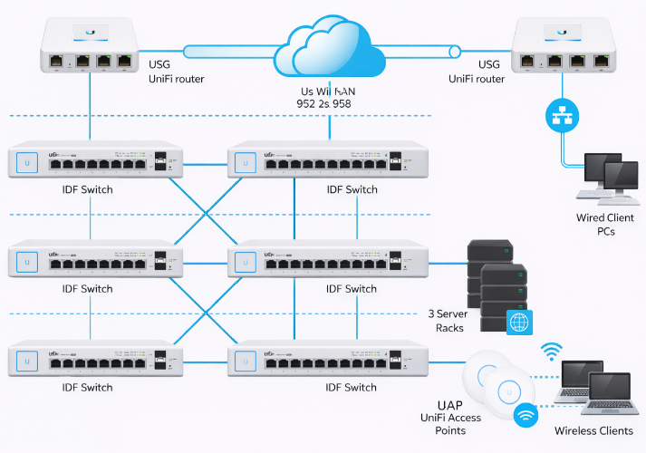
Wi-Fi texnologiyasining asosiy afzalliklari — kabelga ehtiyoj yo‘qligi, foydalanish qulayligi va harakatchanlikdir. Talabalar noutbuk yoki telefon orqali auditoriyada, kutubxonada yoki yotoqxonada internetdan bemalol foydalanishlari mumkin. Shu bilan birga, Wi-Fi tarmoqlarida xavfsizlik masalasi muhim ahamiyatga ega. Shu sababli parol bilan himoyalash, ma’lumotlarni shifrlash va foydalanuvchilarni autentifikatsiya qilish kabi choralar qo‘llaniladi.
Yirik tashkilotlar, universitetlar va davlat idoralarida oddiy Wi-Fi routerlar yetarli bo‘lmaydi. Bunday hollarda professional simsiz tarmoq yechimlari, jumladan UniFi texnologiyasi keng qo‘llaniladi. UniFi — bu katta hududlarda barqaror va markazlashgan Wi-Fi tarmog‘ini yaratish uchun mo‘ljallangan zamonaviy simsiz tarmoq tizimidir. UniFi texnologiyasi yordamida o‘nlab yoki yuzlab access pointlarni yagona tizim sifatida boshqarish mumkin.

UniFi tizimining asosiy xususiyati — markazlashgan boshqaruvdir. Barcha Wi-Fi kirish nuqtalari yagona boshqaruv dasturi orqali sozlanadi va nazorat qilinadi. Administrator tarmoq yuklamasini ko‘radi, foydalanuvchilar sonini nazorat qiladi, tezlikni cheklaydi va xavfsizlik qoidalarini belgilaydi. Bu imkoniyatlar katta hududlarda Wi-Fi sifatini yuqori darajada saqlashga yordam beradi.
UniFi texnologiyasining yana bir muhim afzalligi — avtomatik ulanish (roaming) imkoniyatidir. Masalan, talaba universitet binosi bo‘ylab harakatlanayotganda uning qurilmasi bir access pointdan boshqasiga uzilishsiz ulanadi. Foydalanuvchi buni sezmaydi, internet esa uzluksiz ishlaydi. Bu xususiyat ayniqsa kampus tarmoqlari, kasalxonalar va yirik ofislar uchun juda muhim.
UniFi tarmoqlarida xavfsizlik masalalari ham alohida e’tiborga olinadi. Foydalanuvchilarni alohida guruhlarga ajratish (masalan, talabalar, o‘qituvchilar, mehmonlar), har bir guruh uchun alohida qoidalar belgilash va tarmoqni segmentlash imkoniyati mavjud. Bu yondashuv tarmoq xavfsizligini oshiradi va resurslardan to‘g‘ri foydalanishni ta’minlaydi.
Amaliyotda Wi-Fi va UniFi texnologiyalari ko‘pincha simli tarmoq bilan birgalikda ishlaydi. Masalan, internet provayderdan kelgan optik tolali aloqa markaziy switchga ulanadi, undan esa UniFi access pointlar orqali simsiz tarmoq foydalanuvchilarga tarqatiladi. Bu usul tarmoq tezligi, barqarorligi va qulayligini bir vaqtda ta’minlaydi.

2.3. Kompyuter kommunikatsiyalarida ma’lumot uzatish texnologiyalari
Zamonaviy axborot jamiyatida kompyuter kommunikatsiyalarida ma’lumot uzatish texnologiyalari muhim o‘rin tutadi. Ushbu texnologiyalar axborotni tezkor, ishonchli va xavfsiz tarzda bir nuqtadan ikkinchi nuqtaga yetkazish imkonini beradi. Bugungi kunda davlat boshqaruvi, ta’lim, sog‘liqni saqlash, sanoat, bank-moliya tizimi hamda kundalik hayotda qo‘llanilayotgan barcha raqamli xizmatlar ma’lumot uzatish texnologiyalariga bevosita bog‘liqdir.

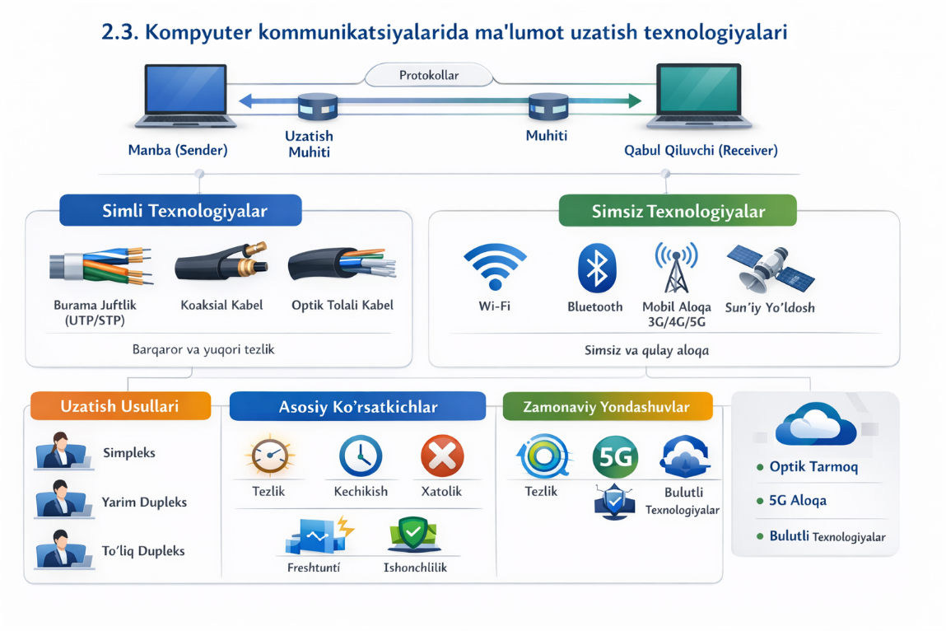
Ma’lumot uzatish jarayoni axborotni raqamli yoki analog ko‘rinishga keltirishdan boshlanadi. Uzatuvchi qurilmada shakllantirilgan signal uzatish muhiti orqali qabul qiluvchi qurilmaga yetkaziladi va u yerda qayta ishlanib foydalanuvchiga taqdim etiladi. Ushbu jarayon to‘g‘ri va uzluksiz ishlashi uchun maxsus apparat vositalari, dasturiy ta’minot hamda tarmoq protokollari majmuasi qo‘llaniladi.
Ma’lumot uzatish tizimining asosiy tarkibiy qismlariga axborot manbai, uzatuvchi qurilma, uzatish muhiti, qabul qiluvchi qurilma va uzatish jarayonini boshqaruvchi protokollar kiradi. Har bir tarkibiy qism ma’lumot uzatish sifatiga bevosita ta’sir ko‘rsatadi. Masalan, uzatish muhiti sifati past bo‘lsa, signal yo‘qotilishi yoki xatoliklar yuzaga kelishi mumkin.
Ma’lumot uzatish texnologiyalari uzatish muhitiga ko‘ra simli va simsiz turlarga ajratiladi. Simli texnologiyalar fizik aloqa kanallariga asoslanadi va yuqori barqarorlikka ega. Burama juftlik asosidagi kabellar lokal kompyuter tarmoqlarida keng qo‘llanilib, o‘rnatishning soddaligi va iqtisodiyligi bilan ajralib turadi. Koaksial kabellar avvalgi yillarda keng tarqalgan bo‘lsa-da, hozirda asosan maxsus texnik tizimlarda ishlatiladi. Optik tolali kabellar esa ma’lumot uzatishning eng ilg‘or texnologiyasi hisoblanib, juda yuqori tezlikni, uzoq masofani va shovqinlardan himoyalanganlikni ta’minlaydi.
Simsiz ma’lumot uzatish texnologiyalari elektromagnit to‘lqinlar yordamida amalga oshiriladi. Bu texnologiyalar foydalanuvchilarga joylashuvdan qat’i nazar, tarmoqqa ulanish imkonini beradi. Simsiz aloqa texnologiyalari turli diapazonlarda ishlaydi va ularning har biri ma’lum vazifalarni bajarishga mo‘ljallangan. Masalan, qisqa masofalarda qurilmalararo bog‘lanish uchun mo‘ljallangan texnologiyalar, o‘rta masofalarda lokal tarmoqlarni tashkil etish imkonini beruvchi yechimlar hamda keng hududlarni qamrab oluvchi mobil aloqa texnologiyalari mavjud.
Ma’lumot uzatish texnologiyalari uzatish usuliga ko‘ra simpleks, yarim dupleks va to‘liq dupleks ko‘rinishlariga bo‘linadi. Simpleks uzatishda axborot faqat bitta yo‘nalishda harakatlanadi va qayta aloqa mavjud bo‘lmaydi. Yarim dupleksda ma’lumot ikki yo‘nalishda uzatiladi, biroq bir vaqtning o‘zida emas. To‘liq dupleks texnologiyasida esa uzatuvchi va qabul qiluvchi qurilmalar bir vaqtda axborot almashishi mumkin bo‘lib, bu zamonaviy tarmoqlarda yuqori samaradorlikni ta’minlaydi.
Ma’lumot uzatish jarayonining muhim ko‘rsatkichlaridan biri uzatish tezligidir. Tezlik o‘tkazuvchanlik qobiliyati bilan belgilanadi va soniyada uzatiladigan ma’lumot miqdori bilan ifodalanadi. Bundan tashqari, kechikish darajasi, ma’lumotlar yo‘qotilishi va xatolik ehtimoli ham tarmoq sifatini belgilovchi muhim omillar hisoblanadi. Ushbu ko‘rsatkichlar ayniqsa real vaqt rejimida ishlovchi tizimlar uchun muhimdir.
Zamonaviy sharoitda ma’lumot uzatish texnologiyalari doimiy ravishda takomillashib bormoqda. Yuqori tezlikdagi simli tarmoqlarni kengaytirish, simsiz aloqa texnologiyalarini rivojlantirish, bulutli infratuzilmalarni joriy etish va virtual tarmoqlarni tashkil etish ushbu sohaning asosiy rivojlanish yo‘nalishlaridan biridir. Shuningdek, tarmoqlarni avtomatlashtirish va boshqarishda sun’iy intellekt elementlaridan foydalanish tarmoq samaradorligini yanada oshirmoqda.
Kompyuter kommunikatsiyalarida ma’lumot uzatish texnologiyalari axborot almashuvining tezligi, sifati va ishonchliligini ta’minlaydigan asosiy omillardan biridir. Ushbu texnologiyalarni chuqur o‘rganish va amaliyotda to‘g‘ri qo‘llash zamonaviy axborot-kommunikatsiya tizimlarining samarali faoliyat yuritishini ta’minlaydi.

2.4. Sun’iy intellekt asosida rivojlanayotgan zamonaviy kommunikatsiyalar
Raqamli transformatsiya jarayonida axborot-kommunikatsiya texnologiyalarining rivojlanishi sun’iy intellektning (SI) ushbu sohaga chuqur integratsiyalashuviga olib keldi. Bugungi kunda sun’iy intellekt asosida rivojlanayotgan zamonaviy kommunikatsiyalar an’anaviy aloqa tizimlarini sifat jihatidan yangi bosqichga olib chiqmoqda. Bunday tizimlar nafaqat ma’lumot uzatishni, balki tarmoqni avtomatik boshqarish, real vaqt rejimida tahlil qilish va optimallashtirish imkonini ham beradi.
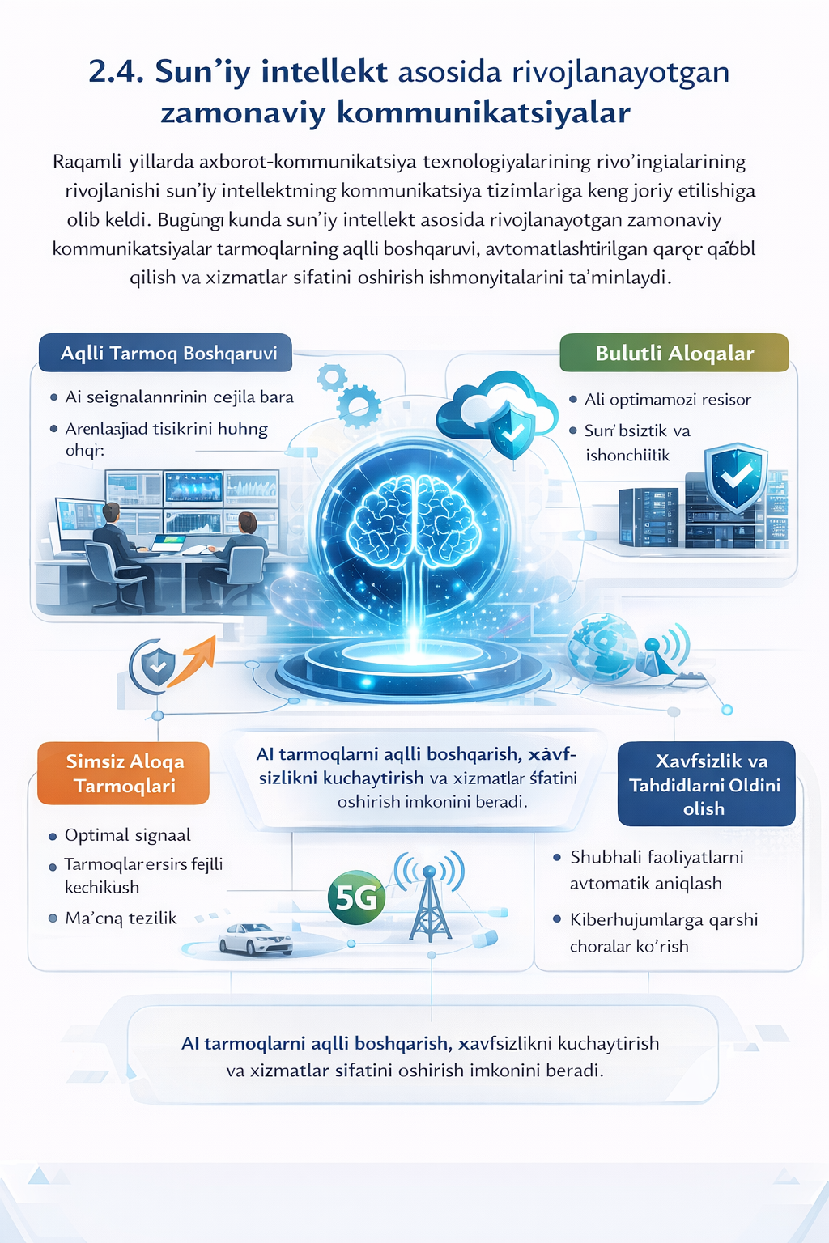
Sun’iy intellekt kommunikatsiya tizimlarida katta hajmdagi ma’lumotlar oqimini qayta ishlash orqali tarmoq holatini uzluksiz monitoring qiladi. Tarmoq yuklamasi, uzatish tezligi, paketlar yo‘qotilishi, kechikish darajasi va xatoliklar maxsus o‘rganiluvchi algoritmlar yordamida tahlil qilinadi. Natijada tarmoq ishlashining eng maqbul parametrlari avtomatik ravishda belgilanadi va uzatish sifati doimiy ravishda yaxshilanib boradi.
Zamonaviy kommunikatsiyalarda sun’iy intellektning asosiy qo‘llanilish yo‘nalishlaridan biri — aqlli tarmoq boshqaruvidir. Sun’iy intellekt asosidagi boshqaruv tizimlari tarmoq elementlarining holatini baholaydi, yuzaga kelishi mumkin bo‘lgan nosozliklarni oldindan prognoz qiladi va ularni bartaraf etish bo‘yicha avtomatik qarorlar qabul qiladi. Bu esa tarmoq uzilishlarining oldini olishga va xizmatlarning uzluksizligini ta’minlashga xizmat qiladi.
Sun’iy intellekt simsiz kommunikatsiya tizimlarida, xususan, yuqori tezlikdagi mobil aloqa tarmoqlarida muhim rol o‘ynaydi. Aqlli algoritmlar foydalanuvchilarning joylashuvi, harakat tezligi va tarmoqdan foydalanish darajasini hisobga olgan holda signal uzatishni moslashtiradi. Natijada aloqa sifati yaxshilanadi, kechikish kamayadi va energiya resurslaridan samarali foydalaniladi. Bu jarayonlar ayniqsa zich joylashgan hududlarda va katta hajmdagi ma’lumotlar uzatiladigan muhitlarda muhim ahamiyatga ega.
Bulutli kommunikatsiya tizimlarida sun’iy intellekt ma’lumotlarni boshqarish va qayta ishlash jarayonlarini avtomatlashtiradi. Bulutli infratuzilmalarda sun’iy intellekt yordamida resurslar dinamik tarzda taqsimlanadi, foydalanuvchi talablariga moslashuvchan xizmatlar ko‘rsatiladi va tizimning umumiy samaradorligi oshiriladi. Shuningdek, ma’lumotlar oqimi tahlil qilinib, xavfsizlik tahdidlari aniqlanadi va bartaraf etiladi.
Sun’iy intellekt asosida rivojlanayotgan zamonaviy kommunikatsiyalarda axborot xavfsizligi masalalari alohida o‘rin egallaydi. Aqlli himoya tizimlari tarmoq trafikini doimiy tahlil qilib, shubhali faoliyatlarni aniqlaydi va kiberhujumlarning oldini oladi. Bu yondashuv an’anaviy xavfsizlik tizimlariga nisbatan ancha samarali bo‘lib, tezkor javob berish imkoniyatini yaratadi.
Ta’lim sohasida sun’iy intellekt asosida rivojlanayotgan kommunikatsiyalar masofaviy ta’lim tizimlari, virtual auditoriyalar va aqlli o‘quv platformalarini shakllantirishda keng qo‘llanilmoqda. Sun’iy intellekt yordamida talabalarning faolligi, bilim darajasi va o‘qish sur’ati tahlil qilinib, individual ta’lim yo‘nalishlari ishlab chiqiladi. Bu esa ta’lim jarayonining sifatini oshirish va shaxsga yo‘naltirilgan yondashuvni ta’minlash imkonini beradi.
Sanoat va ishlab chiqarish sohalarida ham sun’iy intellekt asosidagi kommunikatsiyalar muhim ahamiyatga ega. Aqlli sensorlar va tarmoqlar orqali yig‘ilgan ma’lumotlar real vaqt rejimida tahlil qilinib, ishlab chiqarish jarayonlari optimallashtiriladi. Bu holat ishlab chiqarish samaradorligini oshirish, resurslarni tejash va xavfsizlikni ta’minlashga xizmat qiladi.
Kelajakda sun’iy intellekt asosidagi kommunikatsiyalar to‘liq avtomatlashtirilgan, o‘z-o‘zini boshqaruvchi va moslashuvchan tarmoqlarni yaratishga asos bo‘ladi. Bunday tarmoqlar inson aralashuvisiz ishlash, o‘z-o‘zini o‘rganish va doimiy ravishda takomillashish xususiyatlariga ega bo‘ladi. Bu esa raqamli jamiyat rivojining muhim omiliga aylanadi.
Sun’iy intellekt asosida rivojlanayotgan zamonaviy kommunikatsiyalar axborot uzatish tizimlarini sifat jihatidan yangi bosqichga olib chiqmoqda. Ushbu texnologiyalar tarmoqlarni aqlli boshqarish, xavfsizlikni kuchaytirish va xizmatlar sifatini oshirish orqali zamonaviy axborot-kommunikatsiya infratuzilmasining barqaror va samarali rivojlanishini ta’minlaydi.
NAZORAT SAVOLLARI (35 ta)
- Sun’iy intellekt tushunchasiga ta’rif bering.
- Sun’iy intellektning kommunikatsiya tizimlaridagi o‘rni nimadan iborat?
- Zamonaviy kommunikatsiyalarda sun’iy intellektdan foydalanish zarurati nimada?
- An’anaviy kommunikatsiya tizimlari bilan sun’iy intellekt asosidagi tizimlar o‘rtasidagi asosiy farqlarni izohlang.
- Sun’iy intellekt asosida ishlovchi kommunikatsiya tizimlarining asosiy vazifalari nimalardan iborat?
- Aqlli tarmoq boshqaruvi deganda nima tushuniladi?
- Sun’iy intellekt tarmoq yuklamasini qanday aniqlaydi va boshqaradi?
- Real vaqt rejimida tarmoq holatini tahlil qilishning ahamiyati nimada?
- Sun’iy intellekt asosida nosozliklarni oldindan aniqlash qanday amalga oshiriladi?
- Avtomatlashtirilgan qaror qabul qilish tizimlarining afzalliklarini tushuntiring.
- Sun’iy intellekt simsiz kommunikatsiya tizimlarida qanday vazifalarni bajaradi?
- Mobil aloqa tarmoqlarida sun’iy intellektdan foydalanish qanday natijalar beradi?
- Sun’iy intellekt signal uzatishni qanday optimallashtiradi?
- Energiya samaradorligini oshirishda sun’iy intellektning roli nimadan iborat?
- Bulutli kommunikatsiya tizimlarida sun’iy intellekt qanday vazifalarni bajaradi?
- Bulutli muhitda resurslarni avtomatik taqsimlash qanday amalga oshiriladi?
- Sun’iy intellekt asosida kommunikatsiya tizimlarida xavfsizlik qanday ta’minlanadi?
- Kiberxavfsizlikda sun’iy intellektdan foydalanishning afzalliklarini tushuntiring.
- Shubhali trafikni aniqlashda sun’iy intellekt qanday ishlaydi?
- Axborot xavfsizligini ta’minlashda sun’iy intellektning ahamiyati nimada?
- Sun’iy intellekt asosidagi kommunikatsiyalarning ta’lim sohasidagi qo‘llanilishiga misollar keltiring.
- Masofaviy ta’lim tizimlarida sun’iy intellektning vazifalari nimalardan iborat?
- Aqlli o‘quv platformalari deganda nima tushuniladi?
- Talabalar faolligini tahlil qilishda sun’iy intellekt qanday yordam beradi?
- Sanoat kommunikatsiya tizimlarida sun’iy intellektning o‘rni qanday?
- Ishlab chiqarish jarayonlarini optimallashtirishda sun’iy intellekt qanday ishlatiladi?
- Aqlli sensorlar va kommunikatsiya tarmoqlari o‘rtasidagi bog‘liqlikni tushuntiring.
- Sun’iy intellekt asosida ishlovchi tarmoqlarning asosiy xususiyatlari nimalardan iborat?
- O‘z-o‘zini boshqaruvchi tarmoqlar deganda nima tushuniladi?
- Moslashuvchan tarmoqlarning afzalliklari qanday?
- Sun’iy intellekt asosidagi kommunikatsiyalarning kelajakdagi rivojlanish yo‘nalishlari qaysilar?
- To‘liq avtomatlashtirilgan kommunikatsiya tizimlari qanday ishlaydi?
- Sun’iy intellekt kommunikatsiya xizmatlari sifatini qanday oshiradi?
- Zamonaviy kommunikatsiyalarda sun’iy intellektdan foydalanishning ijtimoiy ahamiyati nimada?
- Sun’iy intellekt asosidagi kommunikatsiyalar raqamli jamiyat rivojiga qanday ta’sir ko‘rsatadi?
NAZORAT TOPSHIRIQLARI (15 ta)
- Sun’iy intellekt asosidagi kommunikatsiya tizimi tushunchasiga ta’rif bering va uning asosiy tarkibiy qismlarini yozma ravishda izohlang.
- An’anaviy kommunikatsiya tizimi bilan sun’iy intellekt asosidagi kommunikatsiya tizimini jadval ko‘rinishida taqqoslang.
- Aqlli tarmoq boshqaruvi qanday ishlashini bosqichma-bosqich tushuntirib bering.
- Sun’iy intellekt yordamida tarmoq yuklamasini optimallashtirish jarayonini sxema yoki matn orqali izohlang.
- Simsiz kommunikatsiya tizimlarida sun’iy intellektdan foydalanishning afzalliklarini 5 ta bandda bayon eting.
- Mobil aloqa tarmoqlarida sun’iy intellekt qo‘llanilishi bo‘yicha real yoki shartli misol keltiring va tahlil qiling.
- Bulutli kommunikatsiya tizimlarida sun’iy intellekt asosida resurslarni taqsimlash mexanizmini tushuntiring.
- Sun’iy intellekt asosida ishlovchi kommunikatsiya tizimlarida axborot xavfsizligi qanday ta’minlanishini yozma ravishda bayon eting.
- Kiberxavfsizlikda sun’iy intellektdan foydalanishning ustun va kamchilik tomonlarini tahlil qiling.
- Ta’lim sohasida sun’iy intellekt asosida rivojlanayotgan kommunikatsiyalarning ahamiyatini asoslab bering.
- Masofaviy ta’lim tizimlarida sun’iy intellekt yordamida o‘quv jarayonini boshqarish modelini tavsiflang.
- Sanoat va ishlab chiqarish kommunikatsiyalarida sun’iy intellektdan foydalanish bo‘yicha qisqa esse yozing.
- O‘z-o‘zini boshqaruvchi kommunikatsiya tarmoqlarining ishlash prinsipini izohlang.
- Sun’iy intellekt asosida rivojlanayotgan kommunikatsiyalarning kelajakdagi rivojlanish istiqbollarini tahlil qiling.
- Sun’iy intellekt asosidagi zamonaviy kommunikatsiyalar mavzusida xulosa va takliflarni yozma ravishda bayon eting.

II-BOB BO‘YICHA AMALIY MASHG‘ULOT TOPSHIRIQLARI

🎯 Umumiy maqsad:
Talabalarda kompyuter kommunikatsiyalari, ularning ishlash prinsiplari, texnologiyalari va zamonaviy rivojlanish yo‘nalishlari bo‘yicha amaliy bilim va ko‘nikmalarni shakllantirish.

🔹 2.1-mavzu: Kompyuter kommunikatsiyasi tushunchasi va mohiyati

📝 Topshiriqlar:
- “Kompyuter kommunikatsiyasi” tushunchasiga ta’rif yozing
- Quyidagi elementlarni izohlang:
  - Uzatuvchi (Sender)
  - Qabul qiluvchi (Receiver)
  - Kanal (Channel)
  - Protokol
- Kommunikatsiya jarayonini sxema ko‘rinishida chizing
- Kompyuter kommunikatsiyasining 5 ta asosiy vazifasini yozing

🔹 2.2-mavzu: Kompyuter kommunikatsiyalarining asosiy turlari

📝 Topshiriqlar:
- Quyidagi jadvalni to‘ldiring:
Turi | Tavsifi | Afzalligi | Kamchiligi
Simli | ______ | ______ | ______
Simsiz | ______ | ______ | ______

🔌 Simli kommunikatsiya (ko‘rgazmali)

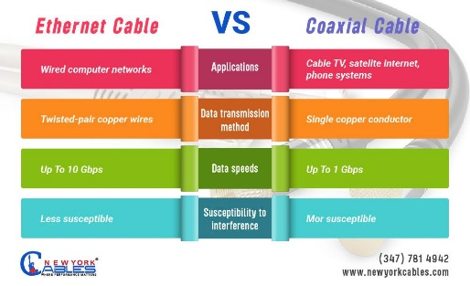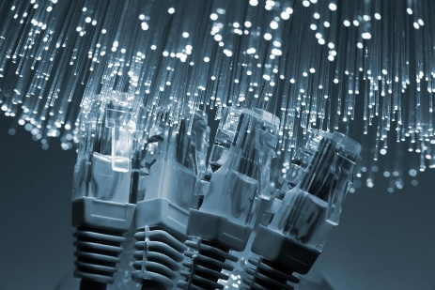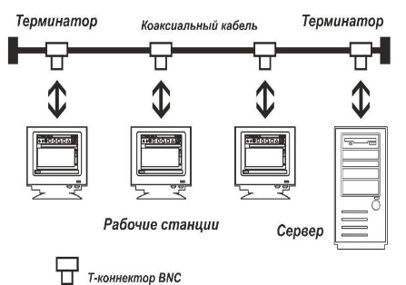

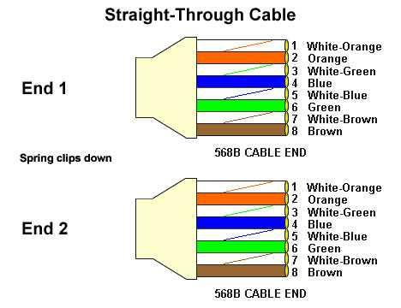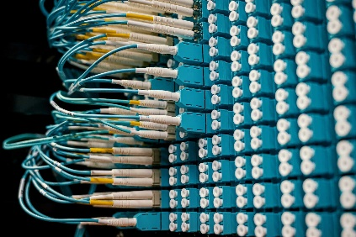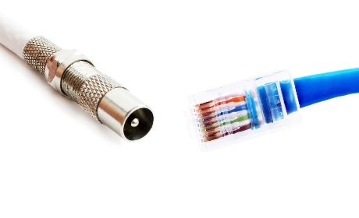

📡 Simsiz kommunikatsiya (ko‘rgazmali)
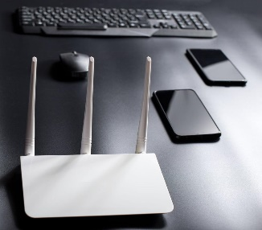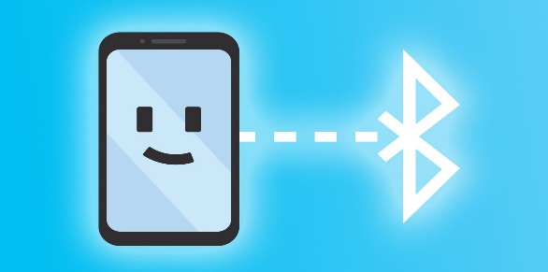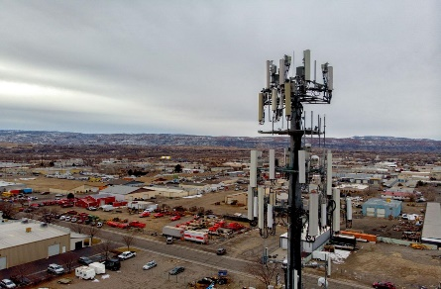

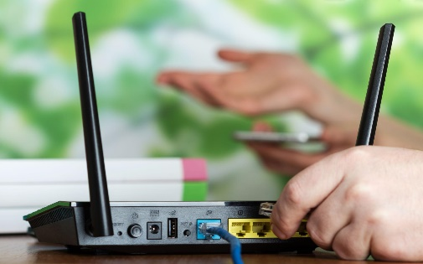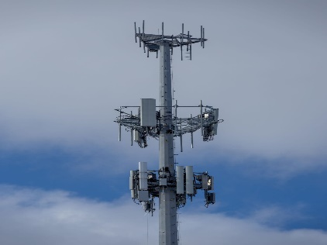
- Quyidagi texnologiyalarni turiga ajrating:
  - Wi-Fi
  - Ethernet
  - Bluetooth
  - Optik tolali kabel
- Simli va simsiz kommunikatsiya o‘rtasidagi 5 ta farqni yozing

🔹 2.3-mavzu: Ma’lumot uzatish texnologiyalari

📝 Topshiriqlar:
- Quyidagi uzatish usullarini izohlang:
  - Simpleks
  - Half-duplex
  - Full-duplex

🔄 Uzatish usullari (ko‘rgazmali)
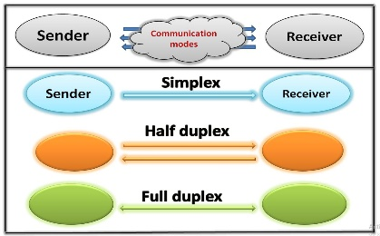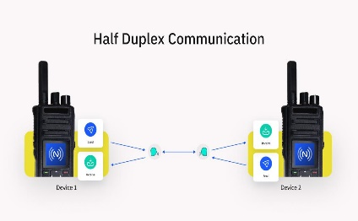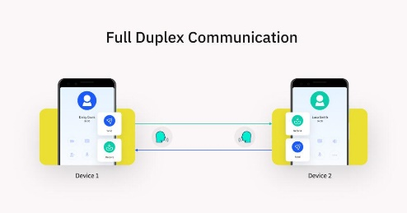

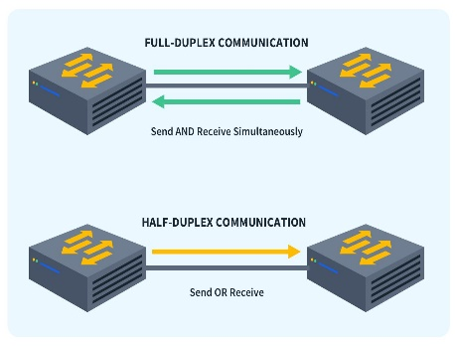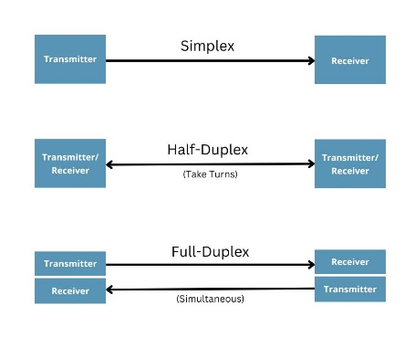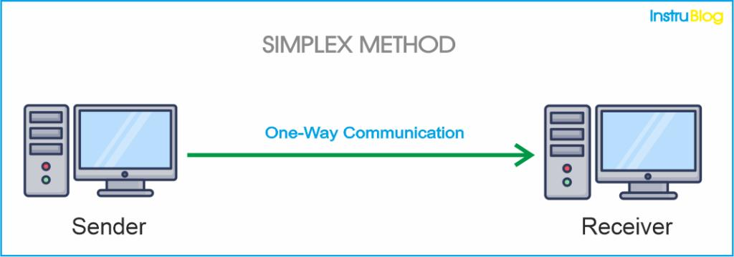
- Quyidagi holatlarni aniqlang:
Holat | Uzatish turi
Televizion signal | ______
Ratsiya | ______
Telefon suhbati | ______
- Quyidagi savollarga javob bering:
- Qaysi uzatish turi eng samarali?
- Nima sababdan full-duplex keng qo‘llaniladi?
- Amaliy topshiriq:
- Kompyuteringizda internetga ulanib, ping tekshiruvini bajaring:
ping google.com
- Natijani yozib oling (vaqt, paketlar)

🔹 2.4-mavzu: Sun’iy intellekt asosida zamonaviy kommunikatsiyalar

📝 Topshiriqlar:
- Sun’iy intellekt kommunikatsiyada qanday qo‘llaniladi?
- Quyidagi texnologiyalarni izohlang:
  - AI-based network
  - Smart communication
  - IoT tarmoqlari
- 3 ta real misol keltiring:
  - Aqlli uy (Smart Home)
  - Aqlli shahar (Smart City)
  - Avtonom transport
- “Kelajak kommunikatsiyalari qanday bo‘ladi?” mavzusida esse yozing (10–12 gap)

Integratsiyalashgan amaliy topshiriq (mini-loyiha)

📌 Vazifa:
“Zamonaviy aloqa tizimi modeli”ni ishlab chiqing

Talablar:
- Simli va simsiz tarmoq birgalikda ishlasin
- Router, server va foydalanuvchilar bo‘lsin
- Wi-Fi va mobil aloqa ko‘rsatilgan bo‘lsin
- AI element (masalan: aqlli boshqaruv) qo‘shilsin

📝 Baholash mezonlari:
Ko‘rsatkich | Ball
Nazariy tushuncha | 30
Amaliy bajarish | 30
Tahlil va fikrlash | 20
Dizayn va loyiha | 20

